Pressemitteilung 12. Februar 2020

Kiel holen – das heißt in Kiel.Sailing.City: Freunde einladen
Mit dem Imagemagazin in der Post Kurs auf die Kieler Förde nehmen

Mit der kostenlosen Aktion „Kiel holen“ von Kiel-Marketing können Einheimische und Urlauber noch bis zum 30.03.2020 Postkarten mit persönlichen Grüßen von der Kieler Förde an Freunde kostenlos abgeben, die mit dem aktuellen Urlaubsmagazin versendet werden.

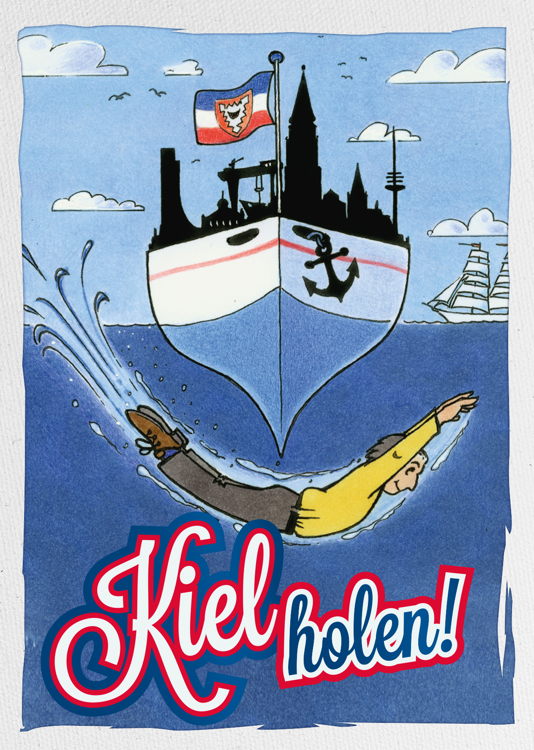
Das Versenden von Postkarten ist eine langjährige Urlaubstradition und genießt im digitalen Zeitalter eine noch größere Aufmerksamkeit und Sympathie. Mit der „Kiel holen“- Postkarte kann man nicht nur persönliche Urlaubsgrüße, sondern auch Inspirationen von der Kieler Förde an Freunde und Verwandte verschicken.

Die Aktion „Kiel holen“ kommt gut an, denn die comichaft gestaltete Karte ist lustig und das Format denkbar einfach: Touristen, die ihren Urlaub an der Kieler Förde verbringen, oder Einheimische, die ihren Bekannten in aller Welt einen Gruß aus Kiel senden möchten, schreiben eine Postkarte, adressiert an die jeweiligen Freunde oder Verwandte, und geben sie bei der Tourist-Information Kiel wieder ab.

Auf Kosten von Kiel-Marketing werden die Postkarten zusammen mit dem Kieler Urlaubsmagazin 2020 mit beiliegendem Gastgeberverzeichnis versendet. Dort enthalten sind Einkaufs- und Kulturangebote sowie Veranstaltungen auf dem Land und Wasser – eben die Gründe, um ihre Liebsten nach Kiel zu holen.

Die Aktion ist bis zum 30. März 2020 gültig. Der Erhalt und die Rückgabe der Postkarten erfolgen in der Tourist-Information Kiel. Die Portokosten übernimmt Kiel-Marketing.

Pressekontakt: Eva-Maria Zeiske, Tel.: 0431 – 679 10 26, E-mail: e.zeiske@kiel-marketing.de
Kiel-Marketing e.V., Andreas-Gayk-Str. 31, 24103 Kiel, www.kiel-marketing.de

